Содержание

Как работает поисковая система
Индекс и апдейты
Основные этапы Seo

Seo оптимизация
Индексация сайта
Сбор семантического ядра
Семантическая карта и структура сайта
Конкурентный анализ
Оптимизация текста

Seo продвижение
Регион
Внутренние факторы
Юзабилити
Ссылки
Коммерческие факторы

Продажа seo услуг
Отчетность
Схемы оплаты

Как работает поисковая система

Клиент вводит ключевое слово в поиск и ему показываются результаты поисковой выдачи.
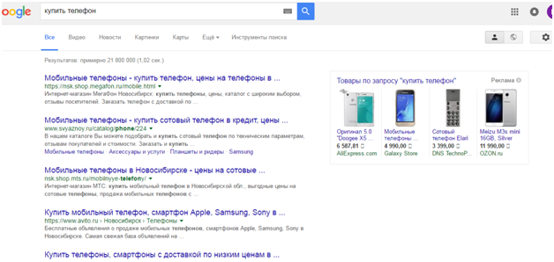
Для каждого запроса выдача разная.

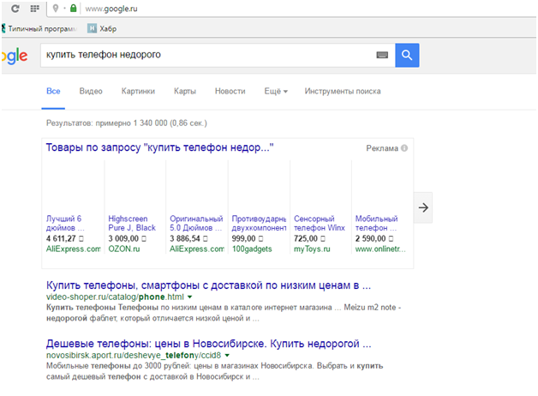

Алгоритмы поисковой системы сканируют все сайты, которые она смогла найти (которые попали в ее индекс) и автоматически формирует рейтинг сайтов (поисковая выдача). Оценка происходит по сотням параметров. Данные параметры постоянно уточняются командой разработчиков, в алгоритм оценки вносятся изменения.

Задача поисковой системы – как можно более точно ответить на запрос пользователя. Понимать смысл текста система не может, поэтому оценивает сайты по косвенным признакам, указывающим на его полезность для пользователя (время нахождения пользователей на сайте, количество ссылок на него итд, наличие слов в тексте. соответствующих тематике запроса итд).

Веб-мастерам и владельцам сайтов, разработчики Google дают рекомендации как работать над сайтом, чтобы система давала ему высокую оценку, и он занимал высокие позиции в выдаче и получал посетителей.

Наибольшее число посетителей получают сайты, которые показываются на первой странице поисковой выдаче (ТОП 10). Люди в большинстве случаев получают необходимую информацию на первых 10 сайтах и на остальные не переходят.
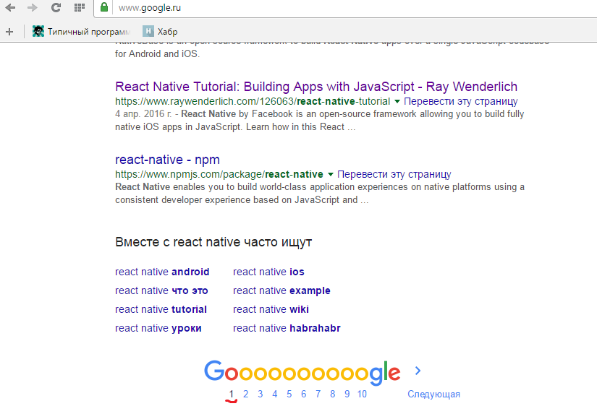

Задача seo специалиста - понимая принципы работы алгоритма поисковой системы оптимизировать сайт по необходимым параметрам и вывести его на первые позиции по интересным заказчику ключевым словам и одновременно привлечь посетителей на сайт.

Ссылки по теме:

https://yandex.ru/company/rules/optimization/
https://yandex.ru/support/webmaster/recommendations/targeting.xml
https://yandex.ru/company/rules/ranking
https://yandex.ru/company/technologies/matrixnet/

Индекс поисковой системы и апдейты

Чтобы оценить сайт, поисковая система должна каким либо образом узнать о его существовании, просканировать его, выставить оценку, а данные о нем занести в свою память (кэш, индекс). Этим занимаются специальные поисковые программы (пауки, боты), которые осуществляют переход по ссылкам между сайтами и внутри них.

При внесении изменения на сайт, например, размещении нового текста, клиент видит это сразу. А поисковая система сможет учитывать данное изменение (и менять на основании него позицию сайта в выдаче) лишь после того как поисковый робот повторно побывает на нашем сайте и просканирует данную измененную страницу.

Позиция сайта после его изменения в поисковой выдаче обновляется не мгновенно (так как объем сайтов в интернете очень большой и их пересканирование занимает большое время), а с некоторой периодичностью. Обновление поисковой выдачи называют апдейтом. Считается, что апдейт Google происходит раз в сутки.

Ссылки по теме:
https://yandex.ru/support/webmaster/recommendations/indexing.xml

SEO

SEO условно можно разделить на 3 части: seo аудит, seo оптимизация и seo продвижение.

SEO аудит

Наиболее полный вариант аудита представлен здесь http://www.topexpert.pro/seo-audit.html

Там все описанные в этом мануале факторы и еще очень много (а наш мануал краткий, только основы).

SEO аудит для больших проектов можно продавать отдельной услугой.

SEO оптимизация

Это подготовка сайта к успешной конкуренции с другими в поисковой выдаче за первые места. Для этого должны быть выполнены минимум 3 условия:

- сайт должен хорошо индексироваться
- на нем должен быть размещен оптимизированный контент
- настройка продвижения сайта по необходимому региону

До того как эти условия не выполнены значительный результат в продвижении не может быть достигнут.

Если это сделано, сайт занял какие-то позиции в поиске, то далее начинается работа над продвижением сайта

SEO продвижение
Включает в себя:

- добавление и корректировки текстов на сайте
- увеличение ссылок на продвигаемый сайт с других сайтов
- улучшение поведения пользователя на сайте (увеличение времени, проведенном на сайте, количества просмотренных страниц итд)

Seo оптимизация

Индексация сайта

Работы по индексации сайта включают в себя:

- добавление сайта в индекс
- проверка CMS и движка сайта на возможность индексации
- корректные ответы сервера сайта на запросы поисковика
- настройка зеркал сайта
- robots.txt
- sitemap.xml
- устранение дублей поисковой выдачи

Добавление сайта в индекс

Чтобы поисковик узнал о существовании сайта можно уведомить его 3 способами:

1. добавить сайт в панель для вебмастеров нужного поисковика (это личный кабинет для анализа сайта, предоставляемый поисковиками), например Google Search Console
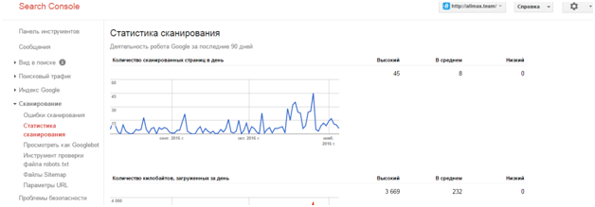
2. поставить на сайт ссылки с других ресурсов

3. установить на сайт счетчик посещаемости, предоставляемый поисковой системой (Google Analytic или Яндекс Метрика).

Проверка CMS и движка сайта на возможность индексации

Существуют технологии, у которых могут возникнуть проблемы с индексацией – flash, ajax итд. Нужно изучить особенности их продвижения и обеспечить возможность индексации.
Также необходимо протестирвать сайт в seo сервисах, которые предполагается использовать в работе. Если со сканированием сайта есть проблемы – нужно их устранять или использовать другой движок.

Корректные ответы сервера сайта на запросы поисковика

Сервер должен быть настроен правильно и при работающей странице отдавать клиенту код 200, а при неработающей 404.
(подробнее тут https://ru.wikipedia.org/wiki/Список_кодов_состояния_HTTP)

Настройка зеркал сайта

Сайт может быть доступен по адресу с www и без него, например:

www.allmax.team
allmax.team

Необходимо указать поисковику основной вариант сайта (главное зеркало), чтобы он не индексировал одновременно два варианта страниц и не создавал дубли страниц в поиске.

Никаких отличий между двумя вариантами написания нет.

Ссылки по теме
https://yandex.ru/support/webmaster/yandex-indexing/site-mirrors.xml

robots.txt

Данный файл указывает поисковому роботу, как индексировать сайт. В основном он используется для закрытия от индексации технических разделов сайта (страниц авторизации, форм ввода данных).

Данный файл должен быть доступен по адресу имя_сайта/robots.txt

Например: allmax.team/robots.txt

Ссылки по теме
https://yandex.ru/support/webmaster/controlling-robot/robots-txt.xml

sitemap.xml

Данный файл указывает поисковому роботу список всех страниц сайта для индексирования, а также приоритет их индексации (например, главная страница – в первую очередь, страницы услуг – во вторую, раздел «о компании» – в третью итд).

Данный файл должен быть доступен по адресу имя_сайта/sitemap.xml

Например: allmax.team/sitemap.xml

Ссылки по теме
https://yandex.ru/support/webmaster/controlling-robot/sitemap.xml

Устранение дублей поисковой выдачи

1. Каждая страница сайта должна быть доступна только по одному варианту url. Все схожие варианты написания должны быть перенаправлены на основной вариант.

Например:
Allmax.team/contacts/ - основной вариант, а

www.Allmax.team/contacts
Allmax.team/contacts
www.Allmax.team/contacts/

должны быть перенаправлены на него.

2. Если у страниц разные url, но одинаковое содержание, то они являются дублями и все, кроме одного варианта должны быть закрыты от индексации.

Ссылки по теме
https://devaka.ru/articles/duplicates

Сбор семантического ядра

Как было описано выше, на разные поисковые запросы поисковая система формирует разный топ 10. Это связано как с особенностями алгоритма, так и с тем, что внешне не сильно отличающиеся запросы могут означать разные по смыслу намерения пользователя.

Похожие запросы могут по смыслу означать совершенно разное, поэтому на эти запросы нужно отвечать различным контентом, чтобы быть полезными для клиента.
Например, запросы «React native» и «React native development Australia». В первом случае запрос, скорее всего будет являться информационным, т.e. человек просто интересуется данной технологией и ему будут представлены ссылки на википедию, блоги, информационные сайты.

Во втором случае уточнение региона и слово «development» указывают на то, что вероятнее всего он интересуется разработчиками из Австралии. В выдаче вероятнее всего будут сайты разработчиков. Такие запросы называются коммерческими.

Из этого следует один из важнейших принципов продвижения:

Для продвижения сайта по группе запросов на сайте необходимо создать группу страниц ( в идеале в соотношении 1 к 1, 1 страница на 1 запрос) и каждую страницу можно продвигать в топ 10 по ограниченному числу ключевых слов (не более 4-5).

Статистику по ключевым словам предоставляют веб-мастерам поисковые системы.

Слова, выбранные для продвижения сайта называют семантическим ядром.

Семантическое ядро собирается для удобства специальными программами, затем очищается от лишних слов самостоятельно и с помощью заказчика.

Каждому слову соответствует частота – это количество поиска данного слова за месяц.

Ключевые слова делят на:

- Высокочастотные (ВЧ)
- Среднечастотные (СЧ)
- Низкочастотные (НЧ)

Как правило, уровень конкуренции самый высокий для ВЧ и самый низкий для НЧ.

Ссылки по теме
https://wordstat.yandex.ru

Семантическая карта и структура сайта

На основании собранного семантического ядра необходимо планировать структуру сайта, необходимые разделы на нем и виды контента. (например, много запросов react js forum указывает на то, что пользователям интересен форум по данной теме и здорово было бы сделать его на сайте. А много запросов react js video укажет на то, что сайт нужно наполнять тематическим видео).

Семантическая карта – это документ, в котором показано с каких страниц сайта (каких url) продвигаются все ключевые слова. Ключевые слова по смыслу объединяются в группы и затем распределяются по страницам.

Также в семантической карте для удобства пишется ТЗ копирайтеру по каждой странице.

Общие правила составления структуры сайта:

1. На каждую страницу сайта должна стоять ссылка. Если ссылок не будет, то поисковик не сможет проиндексировать страницу
2. Уровень вложенности сайта не рекомендуется делать больше 3 или 4. Уровень вложенности – это расстояние от главной страницы до текущей. Например:

У страницы allmax.team (главной страницы) уровень вложенности 1.
У страницы allmax.team/services/ уровень вложенности 2.
У страницы allmax.team/services/react-native/ уровень вложенности 3.

Конкурентный анализ

Конкурентный анализ производится в целом по тематике (просто находим основных конкурентов и анализируем) и по ключевым словам (вводим слово и смотрим сайты из топ10).

Он позволяет оценить уровень конкуренции и составить список доработок сайта, необходимых для конкуренции, оценить стоимость доработки сайта итд

Оптимизация текста

В оптимизацию текста входит:

- Оптимизация метатегов
- Оптимизация заголовков в тексте (h1 – h6)
- Вхождения ключевых слов в текст

Оптимизация метатегов title, descriptiom, keywords.

Метатеги располагаются в исходном коде сайта.

Обычный пользователь видит их так: 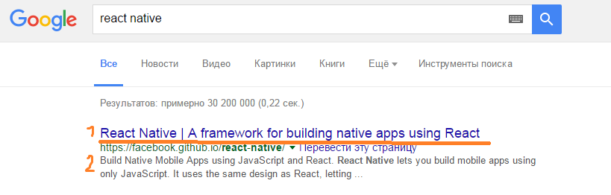
1 - это title (заголовок страницы сайта)
2 - это description (описание страницы сайта)
Keywords для пользователя не отображаются.

В метатегах необходимо использовать продвигаемые ключевые слова.

Ссылки по теме
https://yandex.ru/support/webmaster/recommendations/presentation.xml

Оптимизация заголовков в тексте (h1 – h6)
Для наглядности текст должен быть разбит на части заголовками и подзаголовками.

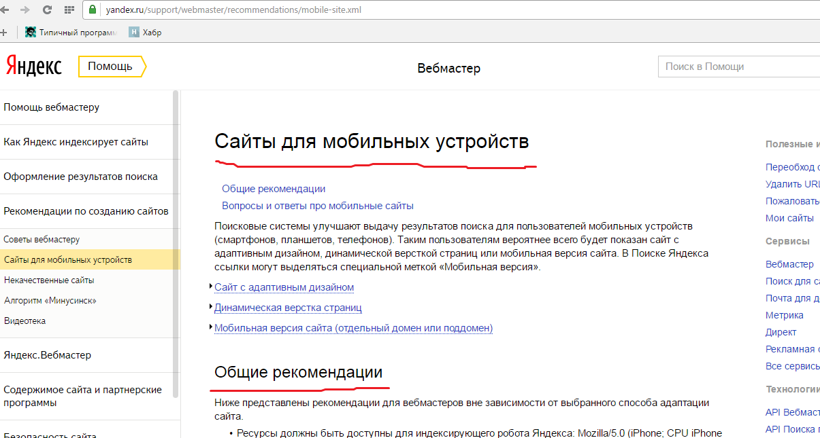
В html они обозначаются тегами h1,h2 итд. В заголовки должны быть включены ключевые слова.

Вхождения ключевых слов в текст
На основании анализа конкурентов рассчитывается объем необходимого текста и количество необходимого использования ключевых слов в тексте.
Пишется ТЗ копирайтеру.

Seo продвижение

Регион
Необходимо обеспечить видимость сайта по нужному клиенту региону. Это делается разными способами:

- Создание поддомена с указанием региона
Например, usa.allmax.team
- Размещением адреса и номера телефона данного региона
- Добавление в карты Google и справочник организаций
- Созданием специальных разделов для каждого региона
Например, allmax.team/usa/

Ссылки по теме
https://support.google.com/webmasters/answer/182192?hl=ru

Внутренние факторы
- Микроразметка
- Перелинковка
- Оптимизация изображений

Микроразметка
Микроразметка – это специальные теги в коде сайта, дающие поисковой системе информацию о смысле контента. Пока не изобрели искусственный интеллект :).

Самый распространенный ее формат schema.org.

Размечать можно различные виды данных: данные для блога (имя автора, дата публикации, отзывы, рейтинг), данные о товарах (артикул, сфера применения, возрастные ограничения) итд

Данная разметка позволяет поисковым системам лучше отвечать на запросы пользователей, сайты ее использующие занимают более высокие позиции.

Ссылки по теме
https://yandex.ru/support/webmaster/schema-org/what-is-schema-org.xml

Перелинковка
Перелинковка – это организация внутренних ссылок сайта.

На важные и интересные страницы должно вести много ссылок, на технические страницы типа авторизации – как правило мало.

Например, для раздела «статьи» должна быть организована удобная навигация, в конце статьи приведены ссылки на рекомендуемые материалы по теме.

Пример хорошей полезной перелинковки (Википедия):

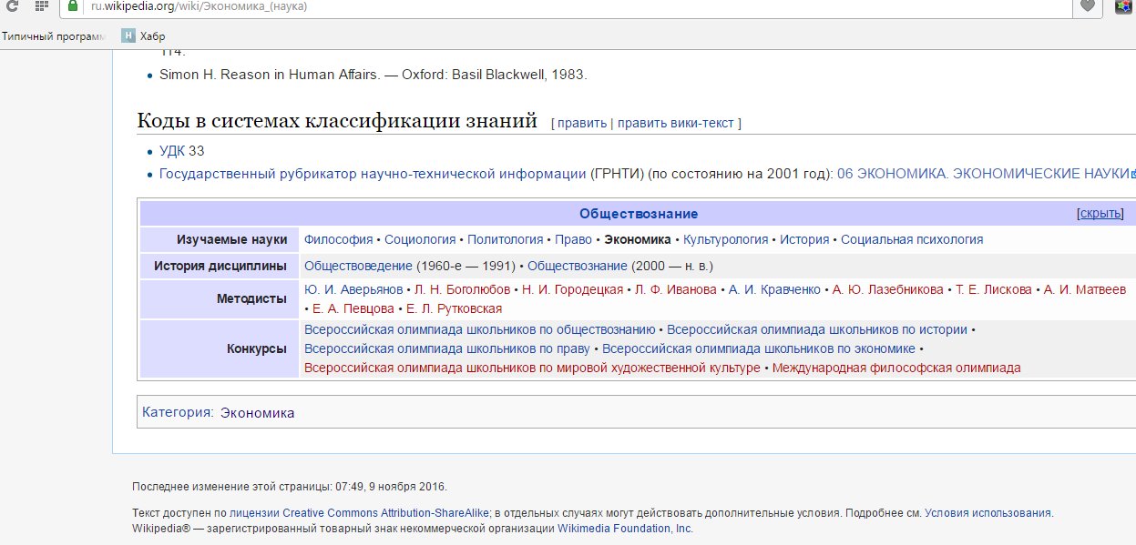

Оптимизация изображений

- Сжатие
Изображения должны быть максимально сжаты без потери качества

- Заполнение тегов
Теги alt изображений должны быть заполнены ключевыми словами

Юзабилити

Это скорее общее направление деятельности чем конкретные работы. Необходимо увеличивать время нахождения пользователя на сайте и глубину просмотра страниц. Самое простое – работа над качеством и количеством контента.

Можно все-таки выделить 3 самых важных вида работ:

- Скорость загрузки сайта
Необходимо максимально ее сократить путем сжатия кода и оптимизации изображений.

- Мобильная версия сайта
Сайт должен корректно отображаться на мобильных устройствах.

- Оптимизация сниппета
Сниппет – это отображение сайта в поисковой выдаче.

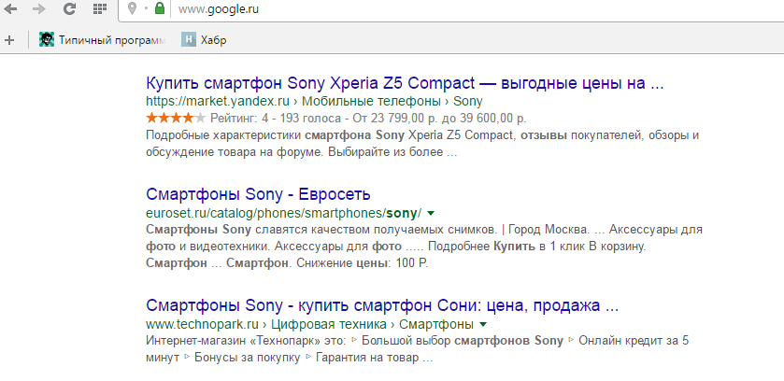

Сниппет включает в себя заголовок, ссылку, текстовое описание и дополнительные элементы (рейтинг, цены, несколько маленьких ссылок).
Важно чтобы он был привлекателен для пользователя, чтобы по нему переходили на сайт. Это один из важных факторов влияния на позиции.
Управлять внешним видом сниппета можно с помощью микроразметки и метатегов.

Ссылки по теме
https://www.cy-pr.com/wiki/Юзабилити/
https://yandex.ru/support/webmaster/search-results/site-description.xml?lang=ru

Ссылки
Ссылки с других сайтов указывают поисковой системе на то, что владельцы этих сайтов, либо пользователи считают наш сайт полезным.
Для продвижения необходимо постепенно увеличивать ссылочную массу сайта.

Обычно ссылки покупаются в виде публикаций в сетевых изданиях, СМИ или у веб-мастеров (на ссылочной бирже или напрямую).

На данный вид продвижения уходит значительная часть бюджета.

Ссылки по ссылкам)
https://yandex.ru/support/webmaster/recommendations/links.xml

Коммерческие факторы

Факторы, указывающие на солидность бизнеса. Сюда можно отнести:

- Телефон и контактные данные
- Отображение организации на карте
- Реквизиты компании
- Отзывы
- Живые сообщества в соц сетях
- Брендовые запросы в поиске и в поисковых подсказках
- https

Ссылки по теме:
https://yandex.ru/blog/webmaster/12443

Отчетность

Основная отчетность – это

- отслеживание трафика из поисковых систем с помощью Google Analytics

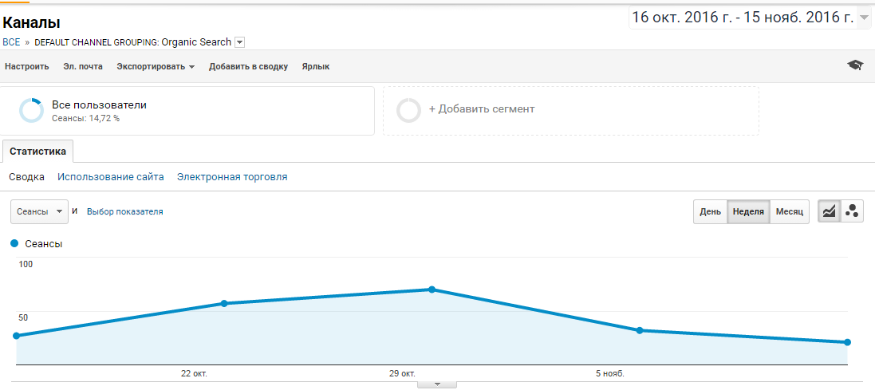

- отслеживание позиций сайт по ключевым словам ( с помощью спец сервисов, например allpositions)
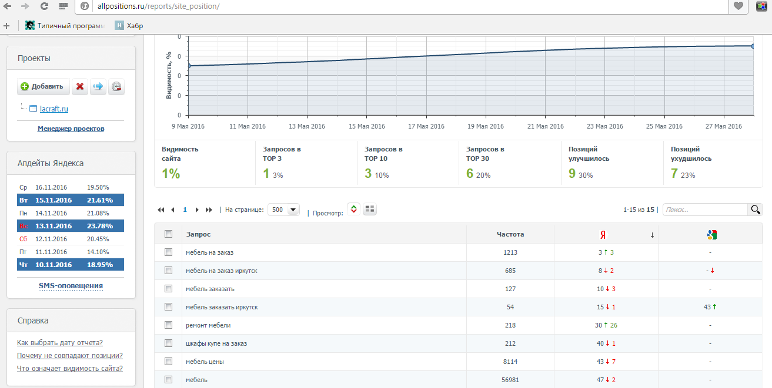

Отчетность по видам работ

Как правило, клиенту предоставляют отчет только по позициям.

Прирост трафика он сам смотрит через счетчики Google и Яндекс, установленные на сайте.

Если клиента интересуют продажи, то устанавливают цели в счетчиках и смотрят с какого ключевого слова пришел клиент и сделал заказ/оставил контакты/позвонил итд. В дальнейшем, если выявляется слово, по которому идет значительный процент заказов (целевых действий), то ему уделяют повышенное внимание, целенаправленно продвигают.

Максимум клиенту могут предоставить список работ, которые были выполнены. Если он разбирается, то поймет, если не разбирается, то ему либо придется это делать, либо оценивать только по результату (позиции+трафик).

Ниже расписана «внутренняя кухня», как если бы я сдавал отчет другому сеошнику.

Индексация

добавление сайта в индекс

1.Создание аккаунта в отчет из Google Search Panel
2.В отчет из Google Search Panel отчет по индексации
3. установка счетчика Google Analytics на сайт

проверка CMS и движка сайта на возможность индексации

документ с описание технологии, проблемами и способами решения.
корректные ответы сервера сайта на запросы поисковика

отчет из Google Search Panel
настройка зеркал сайта

отчет из Google Search Panel
robots.txt

отчет из Google Search Panel
sitemap.xml

отчет из Google Search Panel

устранение дублей поисковой выдачи

отчет из сайтрепрот

Сбор семантического ядра

Файл с семантическим ядром

Семантическая карта и структура сайта

Файл с семантической картой.
Документ с рекомендациями по виду контента (видео, картинки, текст) и необходимыми разделами сайта (каталог, статьи, фотогаллерея)

Конкурентный анализ

Отчет по юзабилити конкурентов, список необходимых для внерения доработок.
Отчет по их ссылочной массе
Отчет по количеству страниц на сайтах конкурентов

Оптимизация текста

Оптимизация метатегов

Документ с написанными метатегами
Размещение метатегов на страницах сайта

Оптимизация заголовков в тексте (h1 – h6)

Документ с написанными заголовками (обычно ТЗ на тексты)
Размещение заголовков на страницах сайта

Вхождения ключевых слов в текст

Документ с написанными заголовками (обычно ТЗ на тексты)
Размещение ключевых слов на страницах сайта

Регион

Сайт должен находиться по нужному региону
В Google Search Panel в очтете регион должен быть определен правильно
Создание карточки организации и размещение на google картах

Внутренние факторы

Микроразметка

Внедренная микроразметка в код
Проверка валидатором разметки от Google https://search.google.com/structured-data/testing-tool

Перелинковка

Создание ссылок между статьями на сайте
Создание блоков перелинковки

Оптимизация изображений

Отчет по сжатию изображений
Прописанные теги изображений (отчет из сайтрепорт)

Скорость загрузки сайта

Измерение до работ и после, список изменений (сжали изображения, убрали лишний код, настроили сервер)

Мобильная версия сайта

Сделанная версия
Оптимизированная версия (скриншоты до работ и после)

Ссылки

Отчет из сервисов по отслеживанию ссылок о росте ссылочной массы.
Файл с отчетом о трате бюджета, площадках, на которых были куплены ссылки

Коммерческие факторы

Просто все разместить на сайте.
Отзывы на посторонних сайтах по возможности накрутить

Схемы оплаты
1. фиксированная оплата в месяц
2. оплата за позиции (при достижении ключевым запросом топ 10 оплата идет за каждый день нахождения там)
3. оплата за трафик с поисковых систем (оплата за каждого посетителя из поисковых систем)
4. комбинированная – все выше указанное комбинируется по договоренности

Ссылки по теме
https://intelsib.ru/prodvizhenie/seo/

